QCC品管圈活动训练课程
【课程描述】
企业高层管理人员常常感到困惑：企业规模大了，员工多了，利润反而降低了。实践证明，企业内部运作管理中40%的成本源于管理和产品的过失及浪费，员工缺乏改善意识和改善方法，缺少改善的动力。调动每一个员工的自动自发精神，激发员工的改善和创新意识，从企业管理的细节挖掘目标利润，没有不赚钱的企业。
1962年，日本在制造业领域掀起了质量改善活动，即我们熟知的品管圈活动（QCC）。今天，QCC在全世界已经成为质量改善活动的代名词，它在帮助无数的企业进行着产品和服务质量的改进，成本的节约，效率的改善，同时大大激发了员工积极性和创造性。
【课程对象】公司全体员工、企业全体员工。
【课程费用】人民币880元(含教材﹑证书、午餐﹑茶水)。
【课程大纲】
时 间 | 上午（9:00—12:00） | 下午（1:30-4:30）
课程内容 | 一、品管圈活动认知  1.品管圈活动的发展史  2.何谓品管圈活动  3.品管圈活动的精神与目标  二、品管圈活动组建推行步骤  1、QCC品管圈组建流程  2、QCC品管圈组建程序与注册登记  3、QCC活动的基本条件和工作原则  4、QCC推行十三大步骤实际演练： 主题选定  /计划拟订；现状把握/目标设定； 解析/对策拟订；对策实施/效果确认；标准化/检讨改进.  三、QC手法及工具应用技巧 | 1、旧QC七大工具的运用流程与案例  2、新QC七大工具的运用流程与案例  3、其它工具（甘特图、头脑风暴法等）  4、目视管理实施策略与分析  5、不断改进过程（CIP）的实施策略  6、团队工作法（TEAM）的实施策略  四、8D管理方法训练  1、8D的本质与作用  2、8D实施步骤  3、解决问题丰田5Why1H工具  4、6W3H的应用  五、演练发表与交流会如何组织
热门内训课程 | 企业钻石卡：到企业内训6天  内审员内训：到企业内训1-4天  优秀班组长内训：到企业内训2-4天  QCC品管圈内训：到企业内训1-4天  6sigma六西格玛绿带内训：到企业内训4天  JIT精益生产现场管理与改善实务内训：到企业内训4天  APQP/FMEA/SPC/MSA/PPAP五大工具内训：到企业内训4天 |  | 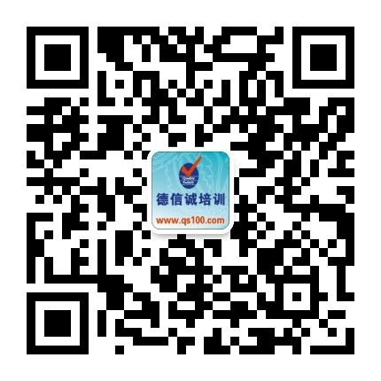
★ 报名咨询热线： 0755-25585689、13923767579 黄小姐、劳小姐
★ 课程费用含培训教材﹑午餐、证书、税费等（所有公开课均可提供到厂内训，请提前预约）
★ 详细课程大纲请登陆：www.55top.com 查询! QQ：675978375、153570591、1484093445

E-MAIL TO：qs100@qs100.com
QCC品管圈活动训练课程
报 名 表
参加学员姓名 |  |  | 身份证号码
公司发票抬头 |  |  |  |  | 传真FAX
联系人/部门 |  | QQ/E-mail |  |  | 联系电话
证书邮寄地址
★ 报名咨询热线： 0755-25585689、13923767579 黄小姐、劳小姐
★ 课程费用含培训教材﹑午餐、证书、税费等（所有公开课均可提供到厂内训，请提前预约）
★ QQ：675978375、153570591、1484093445 微信服务号：dxcsz01

